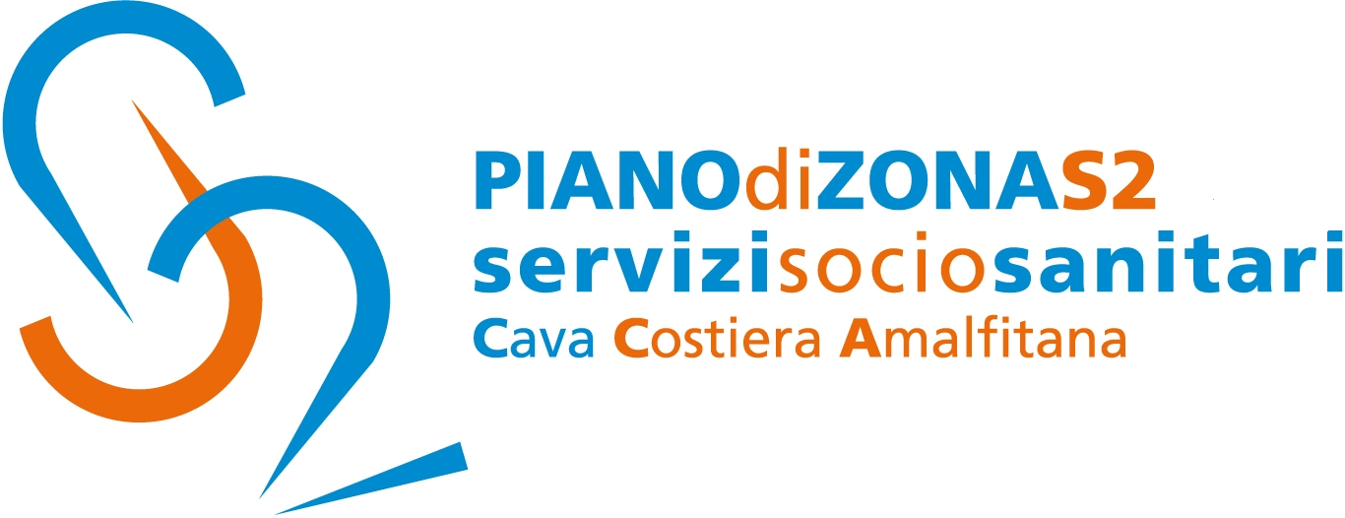

Comune capofila Cava de’Tirreni

Comunicato Stampa 7 marzo 2023

Piano di Zona S2: firmata la Convenzione con la Cooperativa Girasole per la gestione del Progetto Prins –Pronto Intervento sociale a favore
delle persone in condizioni di povertà estrema o marginalità

Il Piano di Zona Ambito S2 informa che è stato sottoscritto lo Schema di Convenzione con la Cooperativa Sociale “Girasole” di Cava de’ Tirreni per la gestione del Progetto Prins per la realizzazione di interventi di Pronto Intervento sociale ed a favore delle persone in condizioni di povertà estrema o marginalità
Questo in ragione dell’ammissione a finanziamento della proposta progettuale presentata dall’Ambito per un importo complessivo pari ad euro 134.000,00.
La Cooperativa Girasole gestirà i servizi previsti dall’Azione A Pronto intervento sociale e Azione C Centro Servizi per il contrasto alla Povertà ed Housing First.
Il servizio di Pronto intervento sociale si attiva in caso di emergenze ed urgenze sociali, circostanze della vita quotidiana dei cittadini che insorgono repentinamente e improvvisamente, producono bisogni non differibili, in forma acuta e grave, che la persona deve affrontare e a cui è necessario dare una risposta immediata e tempestiva in modo qualificato, con un servizio specificatamente dedicato.
Il pronto intervento sociale viene assicurato 24h/24 per 365 giorni l’anno.
Mentre l’Housing First è un modello di intervento nell’ambito delle politiche per il contrasto alla grave marginalità basato sull’inserimento temporaneo in strutture in appartamenti indipendenti di persone senza dimora con problemi di salute mentale o in situazione di estremo disagio.
Con preghiera della massima diffusione, si inviano cordiali saluti.

Addetto alla comunicazione
Silvia Lamberti

